ｽﾍﾟｸﾄﾙﾗﾍﾞﾙ: ｽﾍﾟｸﾄﾙ 1

ﾗｲﾌﾞﾀｲﾑ 120.0 s

収集ｼﾞｵﾒﾄﾘ[度] :

試料傾斜角 = 0.0

方位角 = 0.0

ｴﾚﾍﾞｰｼｮﾝ = 30.0

加速電圧 = 10.00 kV

ｽﾍﾟｸﾄﾙ全ｶｳﾝﾄ数 = 115722

|  |  |  |  |
| --- | --- | --- | --- |
| ｻﾝﾌﾟﾙﾃﾞｰﾀ : | ｴﾈﾙｷﾞｰ[eV] | 分解能[eV] | ｶｳﾝﾄ数 |
| ｽﾄﾛｰﾌﾞ : | 3.8 | 51.67 | 1203598 |
|  |  |  |  |

定量最適化がおこなわれていません

ｽﾍﾟｸﾄﾙ処理 :

省略されたﾋﾟｰｸはありません

処理ｵﾌﾟｼｮﾝ : 酸素 ｽﾄｲｷｵﾒﾄﾘ (ﾉｰﾏﾗｲｽﾞ)

繰り返し回数 = 2

ｽﾀﾝﾀﾞｰﾄﾞ :

Na Albite 1999/06/01

Mg MgO 1999/06/01

Al Al2O3 1999/06/01

Si SiO2 1999/06/01

P GaP 1999/06/01

S FeS2 1999/06/01

K MAD-10 Feldspar 1999/06/01

Ca Wollastonite 1999/06/01

Cr Cr 1999/06/01

Mn Mn 1999/06/01

Fe Fe 1999/06/01

Ni Ni 1999/06/01

|  |  |  |  |  |  |
| --- | --- | --- | --- | --- | --- |
| 元素 | 質量濃度 | 原子数 | 化合物 | 化学式 |  |
|  | [%] | 濃度[%] | 濃度[%] |  |  |
| Na K | -29.57 | -27.82 | -39.86 | Na2O |  |
| Mg K | 33.19 | 29.52 | 55.03 | MgO |  |
| Al K | -0.03 | -0.03 | -0.06 | Al2O3 |  |
| Si K | 25.15 | 19.37 | 53.81 | SiO2 |  |
| P K | 0.78 | 0.54 | 1.79 | P2O5 |  |
| S K | 3.83 | 2.58 | 9.56 | SO3 |  |
| K K | -0.58 | -0.32 | -0.70 | K2O |  |
| Ca K | 0.35 | 0.19 | 0.49 | CaO |  |
| Cr K | 0.86 | 0.36 | 1.25 | Cr2O3 |  |
| Mn K | -2.53 | -1.00 | -3.27 | MnO |  |
| Fe K | 30.32 | 11.74 | 39.00 | FeO |  |
| Ni K | -13.38 | -4.93 | -17.03 | NiO |  |
| O | 51.63 | 69.79 |  |  |  |
| ﾄｰﾀﾙ | 100.00 |  |  |  |  |

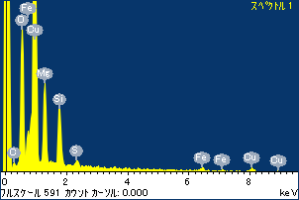

ﾌﾟﾛｼﾞｪｸﾄ : ﾌﾟﾛｼﾞｪｸﾄ 1

ｵｰﾅｰ : Administrator

領域 分析領域 5

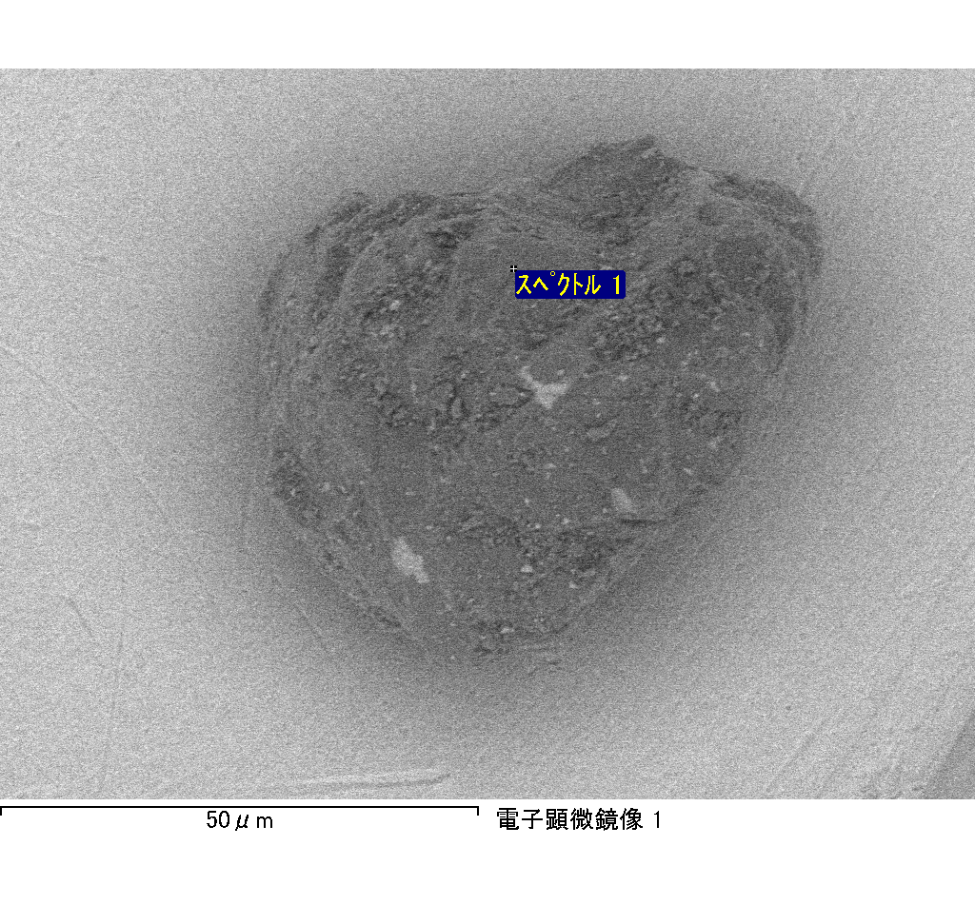

ｽﾍﾟｸﾄﾙﾗﾍﾞﾙ: ｽﾍﾟｸﾄﾙ 3

ﾗｲﾌﾞﾀｲﾑ 120.0 s

収集ｼﾞｵﾒﾄﾘ[度] :

試料傾斜角 = 0.0

方位角 = 0.0

ｴﾚﾍﾞｰｼｮﾝ = 30.0

加速電圧 = 10.00 kV

ｽﾍﾟｸﾄﾙ全ｶｳﾝﾄ数 = 110251

|  |  |  |  |
| --- | --- | --- | --- |
| ｻﾝﾌﾟﾙﾃﾞｰﾀ : | ｴﾈﾙｷﾞｰ[eV] | 分解能[eV] | ｶｳﾝﾄ数 |
| ｽﾄﾛｰﾌﾞ : | 3.8 | 51.72 | 1203611 |
|  |  |  |  |

定量最適化がおこなわれていません

ｽﾍﾟｸﾄﾙ処理 :

省略されたﾋﾟｰｸはありません

処理ｵﾌﾟｼｮﾝ : 酸素 ｽﾄｲｷｵﾒﾄﾘ (ﾉｰﾏﾗｲｽﾞ)

繰り返し回数 = 2

ｽﾀﾝﾀﾞｰﾄﾞ :

Na Albite 1999/06/01

Mg MgO 1999/06/01

Al Al2O3 1999/06/01

Si SiO2 1999/06/01

P GaP 1999/06/01

S FeS2 1999/06/01

K MAD-10 Feldspar 1999/06/01

Ca Wollastonite 1999/06/01

Cr Cr 1999/06/01

Mn Mn 1999/06/01

Fe Fe 1999/06/01

Ni Ni 1999/06/01

|  |  |  |  |  |  |
| --- | --- | --- | --- | --- | --- |
| 元素 | 質量濃度 | 原子数 | 化合物 | 化学式 |  |
|  | [%] | 濃度[%] | 濃度[%] |  |  |
| Na K | -20.85 | -24.84 | -28.11 | Na2O |  |
| Mg K | 5.18 | 5.83 | 8.58 | MgO |  |
| Al K | 0.31 | 0.31 | 0.58 | Al2O3 |  |
| Si K | 1.50 | 1.46 | 3.21 | SiO2 |  |
| P K | 0.05 | 0.04 | 0.12 | P2O5 |  |
| S K | 21.10 | 18.02 | 52.69 | SO3 |  |
| K K | 0.16 | 0.11 | 0.20 | K2O |  |
| Ca K | -0.08 | -0.05 | -0.11 | CaO |  |
| Cr K | -0.74 | -0.39 | -1.08 | Cr2O3 |  |
| Mn K | 0.39 | 0.20 | 0.51 | MnO |  |
| Fe K | 58.54 | 28.71 | 75.31 | FeO |  |
| Ni K | -9.36 | -4.36 | -11.91 | NiO |  |
| O | 43.79 | 74.95 |  |  |  |
| ﾄｰﾀﾙ | 100.00 |  |  |  |  |

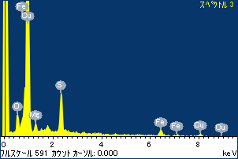

ﾌﾟﾛｼﾞｪｸﾄ : ﾌﾟﾛｼﾞｪｸﾄ 1

ｵｰﾅｰ : Administrator

領域 分析領域 5

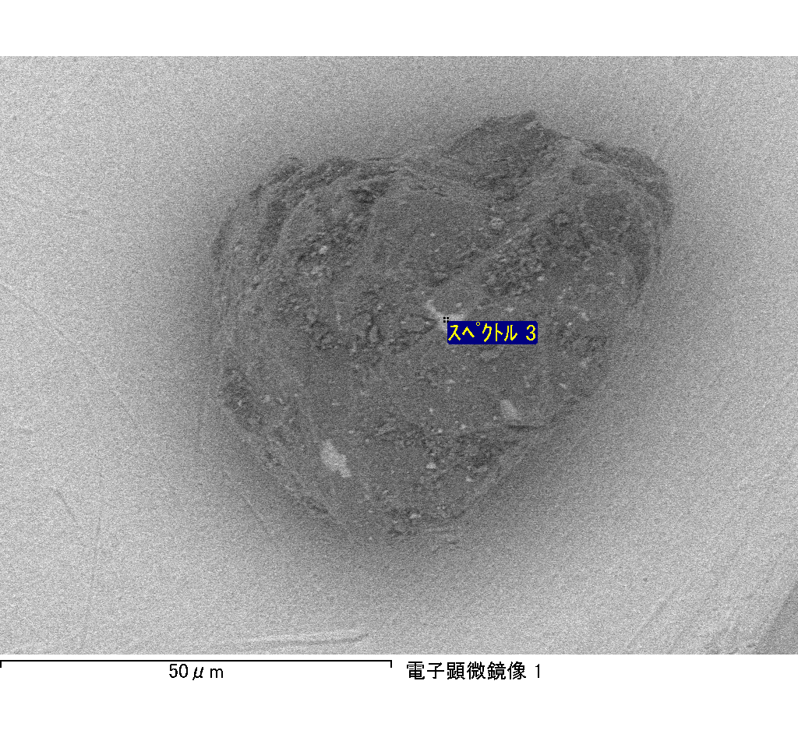

ｽﾍﾟｸﾄﾙﾗﾍﾞﾙ: ｽﾍﾟｸﾄﾙ 4

ﾗｲﾌﾞﾀｲﾑ 120.0 s

収集ｼﾞｵﾒﾄﾘ[度] :

試料傾斜角 = 0.0

方位角 = 0.0

ｴﾚﾍﾞｰｼｮﾝ = 30.0

加速電圧 = 10.00 kV

ｽﾍﾟｸﾄﾙ全ｶｳﾝﾄ数 = 115602

|  |  |  |  |
| --- | --- | --- | --- |
| ｻﾝﾌﾟﾙﾃﾞｰﾀ : | ｴﾈﾙｷﾞｰ[eV] | 分解能[eV] | ｶｳﾝﾄ数 |
| ｽﾄﾛｰﾌﾞ : | 3.8 | 51.74 | 1203652 |
|  |  |  |  |

定量最適化がおこなわれていません

ｽﾍﾟｸﾄﾙ処理 :

省略されたﾋﾟｰｸはありません

処理ｵﾌﾟｼｮﾝ : 酸素 ｽﾄｲｷｵﾒﾄﾘ (ﾉｰﾏﾗｲｽﾞ)

繰り返し回数 = 2

ｽﾀﾝﾀﾞｰﾄﾞ :

Na Albite 1999/06/01

Mg MgO 1999/06/01

Al Al2O3 1999/06/01

Si SiO2 1999/06/01

P GaP 1999/06/01

S FeS2 1999/06/01

K MAD-10 Feldspar 1999/06/01

Ca Wollastonite 1999/06/01

Cr Cr 1999/06/01

Mn Mn 1999/06/01

Fe Fe 1999/06/01

Ni Ni 1999/06/01

|  |  |  |  |  |  |
| --- | --- | --- | --- | --- | --- |
| 元素 | 質量濃度 | 原子数 | 化合物 | 化学式 |  |
|  | [%] | 濃度[%] | 濃度[%] |  |  |
| Na K | -14.24 | -13.24 | -19.20 | Na2O |  |
| Mg K | 4.32 | 3.79 | 7.16 | MgO |  |
| Al K | 11.83 | 9.37 | 22.35 | Al2O3 |  |
| Si K | 34.22 | 26.04 | 73.21 | SiO2 |  |
| P K | 0.10 | 0.07 | 0.23 | P2O5 |  |
| S K | 0.33 | 0.22 | 0.82 | SO3 |  |
| K K | 0.55 | 0.30 | 0.66 | K2O |  |
| Ca K | 2.56 | 1.36 | 3.58 | CaO |  |
| Cr K | -0.86 | -0.35 | -1.25 | Cr2O3 |  |
| Mn K | 1.45 | 0.56 | 1.87 | MnO |  |
| Fe K | 4.27 | 1.63 | 5.49 | FeO |  |
| Ni K | 3.99 | 1.45 | 5.07 | NiO |  |
| O | 51.49 | 68.78 |  |  |  |
| ﾄｰﾀﾙ | 100.00 |  |  |  |  |

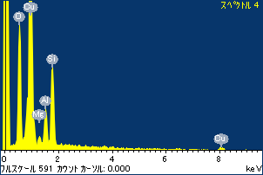

ﾌﾟﾛｼﾞｪｸﾄ : ﾌﾟﾛｼﾞｪｸﾄ 1

ｵｰﾅｰ : Administrator

領域 分析領域 5

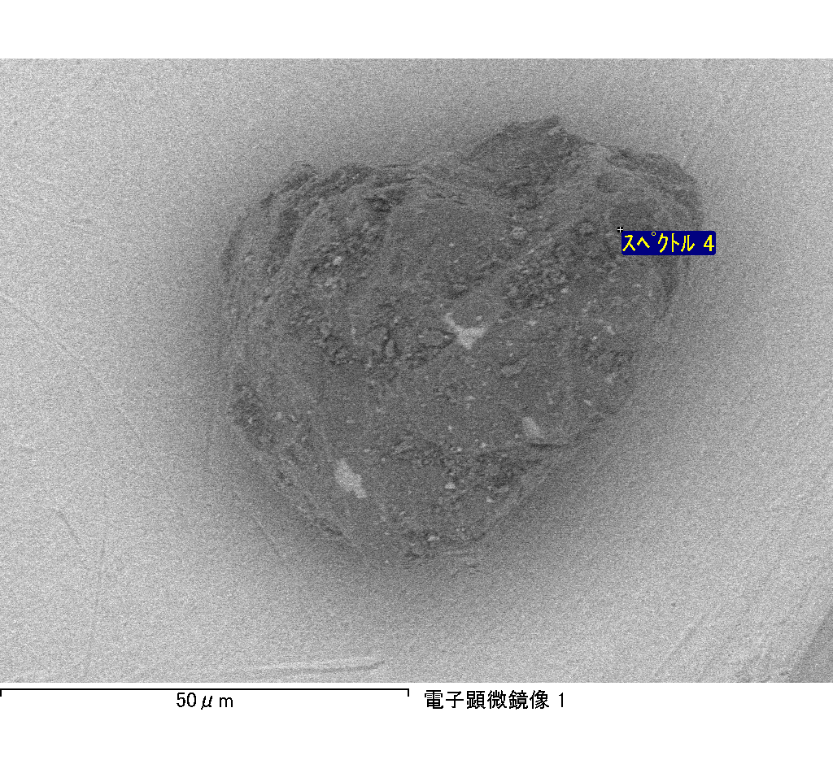

ｽﾍﾟｸﾄﾙﾗﾍﾞﾙ: ｽﾍﾟｸﾄﾙ 5

ﾗｲﾌﾞﾀｲﾑ 120.0 s

収集ｼﾞｵﾒﾄﾘ[度] :

試料傾斜角 = 0.0

方位角 = 0.0

ｴﾚﾍﾞｰｼｮﾝ = 30.0

加速電圧 = 10.00 kV

ｽﾍﾟｸﾄﾙ全ｶｳﾝﾄ数 = 110128

|  |  |  |  |
| --- | --- | --- | --- |
| ｻﾝﾌﾟﾙﾃﾞｰﾀ : | ｴﾈﾙｷﾞｰ[eV] | 分解能[eV] | ｶｳﾝﾄ数 |
| ｽﾄﾛｰﾌﾞ : | 3.8 | 51.74 | 1202486 |
|  |  |  |  |

定量最適化がおこなわれていません

ｽﾍﾟｸﾄﾙ処理 :

省略されたﾋﾟｰｸはありません

処理ｵﾌﾟｼｮﾝ : 酸素 ｽﾄｲｷｵﾒﾄﾘ (ﾉｰﾏﾗｲｽﾞ)

繰り返し回数 = 2

ｽﾀﾝﾀﾞｰﾄﾞ :

Na Albite 1999/06/01

Mg MgO 1999/06/01

Al Al2O3 1999/06/01

Si SiO2 1999/06/01

P GaP 1999/06/01

S FeS2 1999/06/01

K MAD-10 Feldspar 1999/06/01

Ca Wollastonite 1999/06/01

Cr Cr 1999/06/01

Mn Mn 1999/06/01

Fe Fe 1999/06/01

Ni Ni 1999/06/01

|  |  |  |  |  |  |
| --- | --- | --- | --- | --- | --- |
| 元素 | 質量濃度 | 原子数 | 化合物 | 化学式 |  |
|  | [%] | 濃度[%] | 濃度[%] |  |  |
| Na K | -50.26 | -48.57 | -67.75 | Na2O |  |
| Mg K | 37.86 | 34.59 | 62.77 | MgO |  |
| Al K | 2.09 | 1.72 | 3.95 | Al2O3 |  |
| Si K | 35.13 | 27.79 | 75.15 | SiO2 |  |
| P K | -0.35 | -0.25 | -0.79 | P2O5 |  |
| S K | -0.42 | -0.29 | -1.04 | SO3 |  |
| K K | 1.74 | 0.99 | 2.09 | K2O |  |
| Ca K | 1.61 | 0.89 | 2.25 | CaO |  |
| Cr K | -0.97 | -0.42 | -1.42 | Cr2O3 |  |
| Mn K | -4.80 | -1.94 | -6.20 | MnO |  |
| Fe K | 41.16 | 16.37 | 52.95 | FeO |  |
| Ni K | -17.26 | -6.53 | -21.96 | NiO |  |
| O | 54.47 | 75.64 |  |  |  |
| ﾄｰﾀﾙ | 100.00 |  |  |  |  |

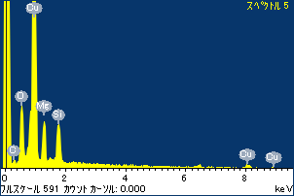

ﾌﾟﾛｼﾞｪｸﾄ : ﾌﾟﾛｼﾞｪｸﾄ 1

ｵｰﾅｰ : Administrator

領域 分析領域 5

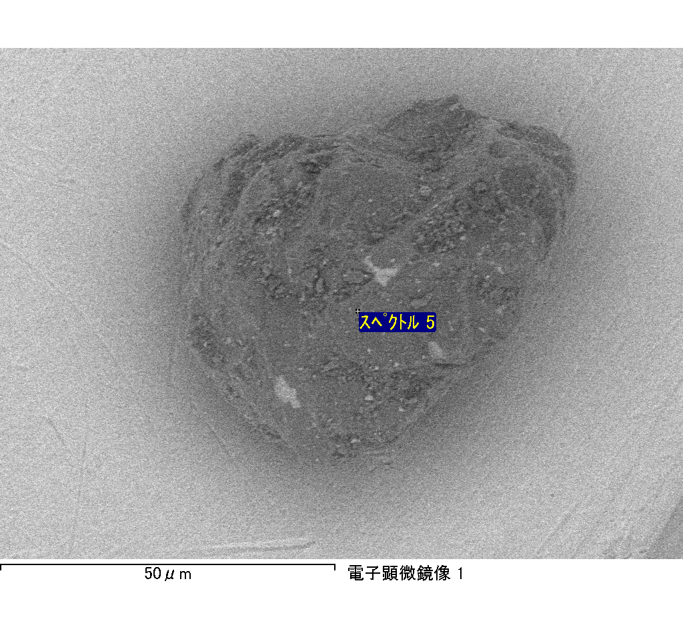

ｽﾍﾟｸﾄﾙﾗﾍﾞﾙ: ｽﾍﾟｸﾄﾙ 6

ﾗｲﾌﾞﾀｲﾑ 120.0 s

収集ｼﾞｵﾒﾄﾘ[度] :

試料傾斜角 = 0.0

方位角 = 0.0

ｴﾚﾍﾞｰｼｮﾝ = 30.0

加速電圧 = 10.00 kV

ｽﾍﾟｸﾄﾙ全ｶｳﾝﾄ数 = 111525

|  |  |  |  |
| --- | --- | --- | --- |
| ｻﾝﾌﾟﾙﾃﾞｰﾀ : | ｴﾈﾙｷﾞｰ[eV] | 分解能[eV] | ｶｳﾝﾄ数 |
| ｽﾄﾛｰﾌﾞ : | 3.8 | 51.70 | 1223963 |
|  |  |  |  |

定量最適化がおこなわれていません

ｽﾍﾟｸﾄﾙ処理 :

省略されたﾋﾟｰｸはありません

処理ｵﾌﾟｼｮﾝ : 酸素 ｽﾄｲｷｵﾒﾄﾘ (ﾉｰﾏﾗｲｽﾞ)

繰り返し回数 = 2

ｽﾀﾝﾀﾞｰﾄﾞ :

Na Albite 1999/06/01

Mg MgO 1999/06/01

Al Al2O3 1999/06/01

Si SiO2 1999/06/01

P GaP 1999/06/01

S FeS2 1999/06/01

K MAD-10 Feldspar 1999/06/01

Ca Wollastonite 1999/06/01

Cr Cr 1999/06/01

Mn Mn 1999/06/01

Fe Fe 1999/06/01

Ni Ni 1999/06/01

|  |  |  |  |  |  |
| --- | --- | --- | --- | --- | --- |
| 元素 | 質量濃度 | 原子数 | 化合物 | 化学式 |  |
|  | [%] | 濃度[%] | 濃度[%] |  |  |
| Na K | -27.73 | -30.67 | -37.38 | Na2O |  |
| Mg K | 23.34 | 24.41 | 38.70 | MgO |  |
| Al K | 1.89 | 1.78 | 3.57 | Al2O3 |  |
| Si K | 19.14 | 17.33 | 40.95 | SiO2 |  |
| P K | 0.62 | 0.51 | 1.42 | P2O5 |  |
| S K | 1.53 | 1.22 | 3.83 | SO3 |  |
| K K | 0.18 | 0.11 | 0.21 | K2O |  |
| Ca K | 0.64 | 0.41 | 0.90 | CaO |  |
| Cr K | -1.44 | -0.70 | -2.10 | Cr2O3 |  |
| Mn K | 0.97 | 0.45 | 1.26 | MnO |  |
| Fe K | 25.11 | 11.43 | 32.30 | FeO |  |
| Ni K | 12.85 | 5.56 | 16.35 | NiO |  |
| O | 42.90 | 68.17 |  |  |  |
| ﾄｰﾀﾙ | 100.00 |  |  |  |  |

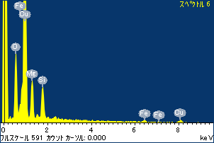

ﾌﾟﾛｼﾞｪｸﾄ : ﾌﾟﾛｼﾞｪｸﾄ 1

ｵｰﾅｰ : Administrator

領域 分析領域 5

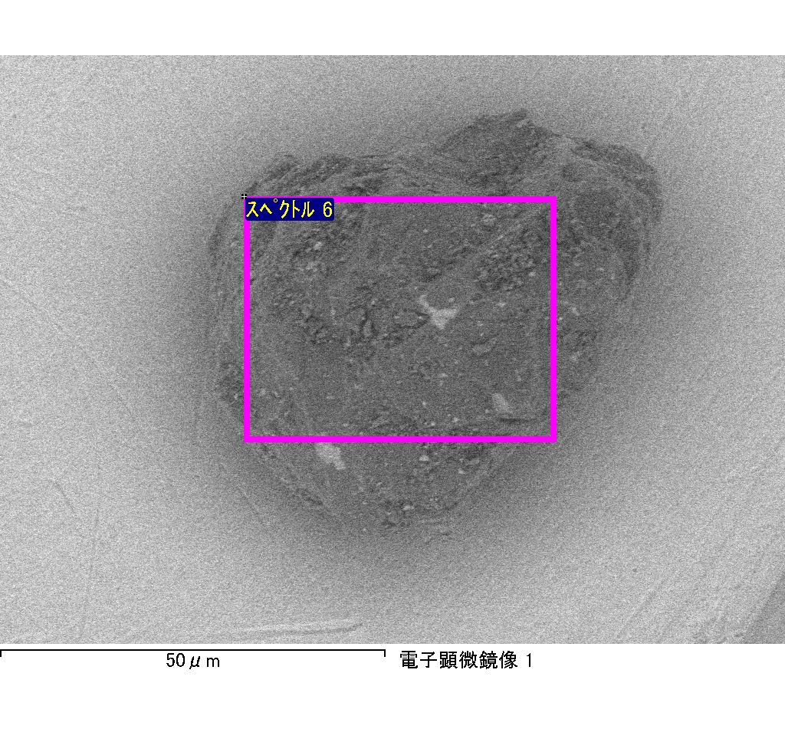

ｽﾍﾟｸﾄﾙﾗﾍﾞﾙ: ｽﾍﾟｸﾄﾙ 1

ﾗｲﾌﾞﾀｲﾑ 120.0 s

収集ｼﾞｵﾒﾄﾘ[度] :

試料傾斜角 = 0.0

方位角 = 0.0

ｴﾚﾍﾞｰｼｮﾝ = 30.0

加速電圧 = 10.00 kV

ｽﾍﾟｸﾄﾙ全ｶｳﾝﾄ数 = 110116

|  |  |  |  |
| --- | --- | --- | --- |
| ｻﾝﾌﾟﾙﾃﾞｰﾀ : | ｴﾈﾙｷﾞｰ[eV] | 分解能[eV] | ｶｳﾝﾄ数 |
| ｽﾄﾛｰﾌﾞ : | 3.8 | 51.76 | 1202710 |
|  |  |  |  |

定量最適化がおこなわれていません

ｽﾍﾟｸﾄﾙ処理 :

省略されたﾋﾟｰｸはありません

処理ｵﾌﾟｼｮﾝ : 酸素 ｽﾄｲｷｵﾒﾄﾘ (ﾉｰﾏﾗｲｽﾞ)

繰り返し回数 = 2

ｽﾀﾝﾀﾞｰﾄﾞ :

Na Albite 1999/06/01

Mg MgO 1999/06/01

Al Al2O3 1999/06/01

Si SiO2 1999/06/01

P GaP 1999/06/01

S FeS2 1999/06/01

K MAD-10 Feldspar 1999/06/01

Ca Wollastonite 1999/06/01

Cr Cr 1999/06/01

Mn Mn 1999/06/01

Fe Fe 1999/06/01

Ni Ni 1999/06/01

|  |  |  |  |  |  |
| --- | --- | --- | --- | --- | --- |
| 元素 | 質量濃度 | 原子数 | 化合物 | 化学式 |  |
|  | [%] | 濃度[%] | 濃度[%] |  |  |
| Na K | -20.37 | -24.11 | -27.46 | Na2O |  |
| Mg K | 3.73 | 4.18 | 6.19 | MgO |  |
| Al K | 0.19 | 0.19 | 0.37 | Al2O3 |  |
| Si K | 2.26 | 2.19 | 4.83 | SiO2 |  |
| P K | 0.28 | 0.24 | 0.64 | P2O5 |  |
| S K | 21.84 | 18.54 | 54.55 | SO3 |  |
| K K | 0.10 | 0.07 | 0.12 | K2O |  |
| Ca K | -0.04 | -0.02 | -0.05 | CaO |  |
| Cr K | -1.25 | -0.65 | -1.83 | Cr2O3 |  |
| Mn K | -0.65 | -0.32 | -0.84 | MnO |  |
| Fe K | 46.60 | 22.70 | 59.95 | FeO |  |
| Ni K | 2.78 | 1.29 | 3.54 | NiO |  |
| O | 44.52 | 75.71 |  |  |  |
| ﾄｰﾀﾙ | 100.00 |  |  |  |  |

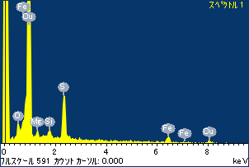

ﾌﾟﾛｼﾞｪｸﾄ : ﾌﾟﾛｼﾞｪｸﾄ 1

ｵｰﾅｰ : Administrator

領域 分析領域 6

